Mathématiques aux élèves  Site web : http://www.matheleve.net/  Email :contact@matheleve.com | Statistiques
 | Exercices | 4ème Math et Sci

Principale 2008(Bac science)
Le tableau ci-dessous donne pour des filles entre 1 et 14 ans, la taille moyenne X (en centimètres) et le poids moyen Y (en kilogrammes) :
Age | 1 | 2 | 3 | 4 | 5 | 6 | 7 | 8 | 9 | 10 | 11 | 12 | 13 | 14
X | 72,5 | 84,5 | 92,8 | 99,7 | 106,4 | 112,4 | 118,2 | 123,9 | 129,4 | 134,8 | 140,1 | 147,4 | 154,4 | 157,9
Y | 9,2 | 11,6 | 13,6 | 15,3 | 17,2 | 19 | 22,3 | 23,8 | 26,7 | 29,7 | 33 | 37 | 45 | 48,3
On a représenté le nuage de points de la série (X, Y) dans la figure ci-dessous.
1)Indiquer si le nuage de points justifie la recherche d'un ajustement affine entre les variables X et Y.
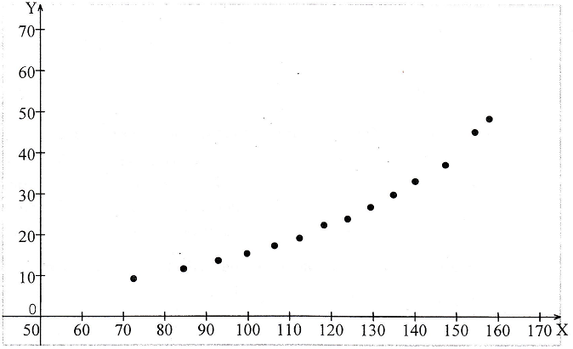
2)a) Calculer la moyenne $\overline{X}$et l'écart-type $σ_{X}$ de la variable X.
b) Calculer la moyenne $\overline{Y}$ et l'écart- type $σ_{Y}$ de la variable Y.
c) Calculer le coefficient de corrélation linéaire de la série double (X, Y).
3)On admet qu'il existe un ajustement de la série (X, Y) donné par la fonction f définie sur [0, +∞[ par f(x) =2,1463 $e^{0,0197x}$ et on suppose que cet ajustement reste valable pour les filles jusqu'à l'âge de 17 ans.
Estimer le poids moyen des filles de 17 ans ayant une taille moyenne égale à 165 centimètres.
Contrôle 2009 (Economie Gestion)
Le tableau ci-dessous donne l’évolution du prix d’un quintal, exprimé en dinars, d’un produit agricole :
Années | 2003 | 2004 | 2005 | 2006 | 2007 | 2008
Rang x_{i} | 0 | 1 | 2 | 3 | 4 | 5
Prix y_{i} du quintal | 52,1 | 58 ,5 | 66,4 | 74,7 | 84,6 | 96

1)a)Représenter le nuage des points associée à la série statistique (x_{i}, y_{i}) dans un repère orthogonal
(unité graphique : 2 cm pur un année et 1 cm pour 10 dinars)
b) Déterminer les coordonnés des points moyen G de la série (x_{i}, y_{i}) et le placer sur le graphique.
2) On admet que le nuage des points suggère un ajustement affine
a)Vérifier qu’une équationnel la droite d’ajustement par la méthode de Mayer de ce nuage est y=8,7x+50,3
b) Déterminer à l’aide de cet ajustement, le prix de quintal en 2009.
3)En réalité le prix de quintal en 2009 de ce produit s »est élever à 106,8 dinars. On a alors intérêt à changer d’ajustement définie par f(x)=52,1$e^{0,12x}$
a)Recopier et compléter le tableau suivant :
Rang x_{i} | 0 | 1 | 2 | 3 | 4 | 5 | 6
Prix y_{i} du quintal | 52,1 | 58 ,5 | 66,4 | 74,7 | 84,6 | 96 | 106,8
8,7x_{i}+50,3
52,1$e^{0,12x_{i}}$
b) Le quel de deux ajustement et le plus pertinent ?
c)Quel serait alors, d’âpres cet ajustement f le prix d’un quintal de ce produit en 2010.

Contrôle 2008 (Economie Gestion)
Le tableau suivant indique les dépenses annuelles en énergie électrique d'une usine de 2001 à2007.
Année | 2001 | 2001 | 2003 | 2004 | 2005 | 2006 | 2007
Rang de l’année : x_{i} | 1 | 2 | 3 | 4 | 5 | 6 | 7
Dépense en milliers de DT :y_{i} | 18 | 24 | 33 | 48 | 72 | 96 | 126
1)Compléter le nuage de points, donné en annexe, de la série (x_{i}, y_{i}).
2) Le nuage obtenu permet d'envisager un ajustement exponentiel.
a) Recopier et compléter le tableau ci-dessous (les résultats seront arrondis à 10⁻² près).
Rang de l’année : x_{i} | 1 | 2 | 3 | 4 | 5 | 6 | 7
z_{i}=ln(y_{i}) | 2,89 |  |  | 3,87 |  |  | 4,84

b) Donner une équation de la droite de régression de z en x.
c) Exprimer alors y en fonction de x.
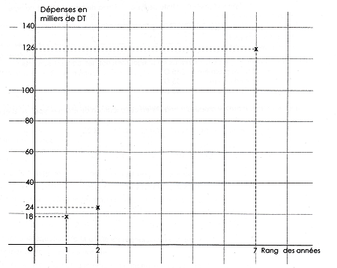
d) Estimer, à l'aide de cet ajustement, la dépense en 2008 à mille dinars près.

